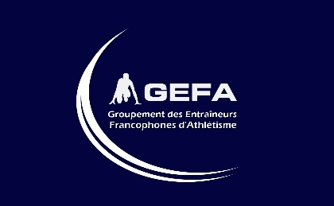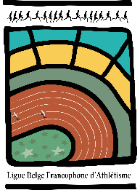

INFORMATIONS
Conditions d'adhésion et Cotisation 2024
Pour les ENCADRANTS de marche nordique
au Groupement des Entraineurs Francophones d’Athlétisme (GEFA)

La carte GEFA 2024 est valable uniquement avec une photo d’identité à envoyer à carte.membre@lbfa.be

Avis aux encadrants de Marche Nordique (MN),

Après consultation des représentants des clubs de MN, le GEFA a décidé de créer une nouvelle catégorie de membres réservée aux encadrants diplômés de MN reconnus par l'ADEPS et affiliés à un club de la LBFA.

Les objectifs du GEFA sont :
- Faire entendre les attentes des encadrants et entraineurs et créer un lien entre eux et la LBFA
- Favoriser l’amélioration des connaissances par :
  - La mise sur pied de séances d’information, de formations continuées
  - L’organisation de colloques, de conférences, …

Qu’offre le GEFA :
- L’accès ou une réduction sur les frais de participation aux colloques et séminaires organisés par le GEFA ;

Paiement : La cotisation GEFA-MN pour l’année 2024 s’élève à 35€ à verser sur le compte IBAN :
BE38 0682 3874 0972 avec la mention : Cotisation MN GEFA 2024 + Nom et Prénom.

Ensemble, garantissons la qualité de l’encadrement.

Le Comité GEFA / LBFA

INFORMATIONS
Conditions d'adhésion et Cotisation 2024
Pour les ENCADRANTS de marche nordique
au Groupement des Entraineurs Francophones d’Athlétisme (GEFA)

Bulletin à renvoyer à la LBFA
Avenue de Marathon, 119D à 1020 Bruxelles | E-mail : frederique.deroubaix@lbfa.be

Pour les nouveaux membres, envoyer par e-mail une photo d’identité en jpg

NOM : ………………………………………….. NOUVEAU MEMBRE : OUI - NON
PRENOM : …………………..………………… DATE DE NAISSANCE : ………………
ADRESSE : ………….………………………………………………………………………..
…………………………………………………………………………………………………..
E-MAIL : ……………………………………………………………………………………….
TEL/GSM : ……………………………………………………………………………………
CLUB D’AFFILIATION : ……..…….

DIPLÔME(S) : Merci de joindre une copie du/des diplôme(s) pour les nouveaux adhérents
- LBFA-ADEPS : OUI - NON NIVEAU : ……………….
N° BREVET : ANIm MN :….........
INIt MN : …..........

Je m’inscris au GEFA-MN pour l’année 2024 et je verse la somme de 35€ sur le compte IBAN :
BE38 0682 3874 0972, avec la mention : MN Cotisation GEFA 2024 + Nom et Prénom

